č.

M a t e r i á l

pro zasedání Zastupitelstva města Prostějova, konaného

dne 30. 4. 2019

Název materiálu: Urbanistická soutěž „Dostavba jižní části centra Prostějova“

Předkládá: Rada města Prostějova
Ing. Jiří Rozehnal, náměstek primátora, v. r.

Návrh usnesení:

Zastupitelstvo města Prostějova

s c h v a l u j e
Uspořádání urbanistické soutěže „Dostavba jižní části centra Prostějova“.

Důvodová zpráva:
Rada města Prostějova na své schůzi dne 24. 4. 2019 projednala záměr uspořádání urbanistické soutěže na dostavbu jižní části centra Prostějova a usnesením č. 9396 jej doporučila Zastupitelstvu města Prostějova ke schválení.
Statutární město Prostějov řeší využití významné lokality v jižní části centra města. Cílem je vyřešit tyto základní aspekty: 1. rekonstrukce Kulturního a společenského centra (KaSC), 2. řešení nevyhovujícího prostoru tržnice, 3. výstavba parkovacího domu, 4. dostavba řady proluk vzniklých necitlivými demolicemi na přelomu 70. a 80. let 20. století.
Nejúčinnějším nástrojem pro získání hodnotného návrhu stavby, v tomto případě řešení většího území, je ověřený nástroj architektonické soutěže pod záštitou České komory architektů. Tato forma je naprosto transparentní, otevřená a nediskriminační. Městu umožňuje vybrat si z několika desítek konkrétních řešení, a to na základě jejich nezávislého odborného posouzení (v porotě zasednou uznávaní architekti společně se zástupci města).
Při tvorbě soutěžních podmínek bude prioritou především návrh urbanistické koncepce dostavby řešené lokality s důrazem na hmotové uspořádání, návrh možných funkcí objektů včetně všech provozních vazeb na okolí. Současně by měl být navržen maximálně realistický model dostaveb s důrazem na co nejmenší zatížení rozpočtu města tak, aby došlo k co nejefektivnějšímu zhodnocení pozemků ve vlastnictví města.
Soutěž bude:
‐ Podle předmětu řešení se soutěž vyhlašuje jako urbanistická
‐ Podle okruhu účastníků se soutěž vyhlašuje jako otevřená
‐ Podle počtu vyhlášených fází se soutěž vyhlašuje jako jednokolová
‐ Podle záměru řešení se soutěž vyhlašuje jako projektová - soutěž o návrh územní studie
‐ Soutěž je anonymní
Účelem a posláním soutěže bude nalézt a ocenit nejvhodnější řešení předmětu soutěže, která splní požadavky zadavatele, obsažené v těchto soutěžních podmínkách a v soutěžních podkladech a následně zadat zakázku na zpracování územní studie v jednacím řízení bez uveřejnění podle ustanovení § 63 zákona č. 134/2016 Sb., o zadávání veřejných zakázek.
Časový harmonogram soutěže:
– Předložení materiálu pro jmenování poroty Radou města Prostějova 14. 5. 2019
– Předložení materiálu pro vyhlášení soutěže Radou města Prostějova 25. 6. 2019
– Předložení materiálu pro vyhlášení výsledků soutěže Radou města Prostějova 24. 9. 2019
Náklady na uspořádání urbanistické soutěže činí cca 490 tis. Kč a náklady na následnou území studii odhadujeme na cca 290 tis. Kč (ceny vč. DPH).

Přílohy: č. 1 – Situace řešeného území
č. 2 – Rozpis finančních nákladů
č. 3 – Podrobný časový harmonogram

Prostějov 25. 4. 2019
Zpracoval: Ing. arch. Jan Mlčoch, vedoucí odboru územního plánování a památkové péče, v. r.

Příloha č. 1 – Situace řešeného území
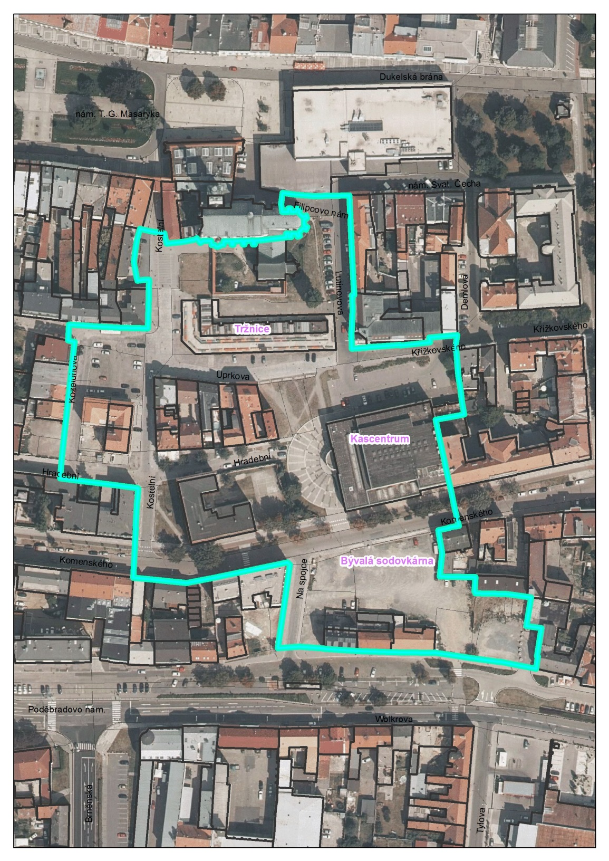

Příloha č. 2 – Rozpis finančních nákladů
Odhad nákladů soutěže Jižní část centra města Prostějova
Organizátor soutěže | 38 500 Kč
Soutěžní podklady (zaměření, fotodokumentace, průzkumy) | 15 000 Kč
Práce odborné poroty | 92 928 Kč
Práce odborných znalců | 9 800 Kč
Ceny a odměny | 250 000 Kč
Výstava, soutěžní katalog, propagace | 75 000 Kč
Rezerva 10% | 48 123 Kč
Celkové náklady (zaokrouhleno) | 490 851 Kč
Podrobný rozpis nákladů
Soutěžní podklady | 15 000 Kč
Pořízení soutěžních podkladů bude především úkolem zaměstnanců úřadu, ale některé části bude třeba objednat externě. Je předkládán odhad externích služeb a jejich nákladů.
zaměření, fotodokumentace, archivní dokumenty… | 15 000 Kč
Práce odborné poroty | 92 928 Kč
Bude se odvíjet od délky jednání, jsou předpokládány 2 jednání (ustanovující a hodnotící). Hodinová sazba činí běžně 800-1000 Kč, přičemž zahrnuje veškeré náklady porotců. Navrhuje se se 5 členná porota se 2 náhradníky, přičemž nezávislou část budou tvořit 4 osoby (3+1). Celková očekávaná délka jednání je mj. odvislá od počtu doručených návrhů, předpokládáme 24 hodin jednání (zahrnuje i náklady na cestu).
4 os x 24 hod x 800 Kč/hod = | 76 800 Kč
DPH 21% | 16 128 Kč
Práce odborných znalců | 9 800 Kč
dopravní specialista (6 hodin po 800 Kč) | 4 800 Kč
ekonomika | 5 000 Kč
NPÚ (6 hodin) | - Kč
Ceny, odměny | 250 000 Kč
Dle soutěžního řádu ČKA (§12) a navýšené po konzultaci s obcí | 250 000 Kč
Výstava, soutěžní katalog, propagace | 75 000 Kč
Zahrnuje přípravu výstavy vč. uspořádání vernisáže, zajištění předtiskové přípravy a tisku katalogu soutěže, propagaci a prezentaci výsledků veřejnosti | 75 000 Kč
vypracoval Ing. arch. Jan Horký a Ing. arch. Jan Mlčoch, 23.4.2019

Příloha č. 3 – Podrobný časový harmonogram

ID | Úkoly | Datum začátku | Datum ukončení | Trvání dnů
0 | zpracování podmínek a zadání | 23.4.2019 | 4.5.2019 | 12
27 | jmenování poroty | 14.5.2019 | 14.5.2019 | 0
1 | svolání ustanovující schůze | 14.5.2019 | 14.5.2019 | 0
4 | konzultace ČKA | 5.5.2019 | 17.5.2019 | 13
2 | ustanovující schůze | 24.5.2019 | 24.5.2019 | 0
3 | dopracování podmínek | 24.5.2019 | 24.5.2019 | 1
5 | odeslání k regulérnosti | 25.5.2019 | 25.5.2019 | 0
6 | regulérnost | 25.5.2019 | 1.6.2019 | 8
26 | podklady RM  Lze zkrátit, když bude mimořádná RM | 25.5.2019 | 25.5.2019 | 1
7 | schválení RM  Lze zkrátit, když bude mimořádná RM | 26.5.2019 | 26.5.2019 | 0
8 | vyhlášení soutěže | 2.6.2019 | 2.6.2019 | 0
9 | práce na návrzích | 2.6.2019 | 9.9.2019 | 100
11 | termín pro dotazy | 27.6.2019 | 27.6.2019 | 0
12 | termín pro odpovědi | 27.6.2019 | 4.7.2019 | 8
13 | termín odevzdání | 10.9.2019 | 10.9.2019 | 0
14 | přezkoušení | 10.9.2019 | 16.9.2019 | 7
15 | hodnotící zasedání | 17.9.2019 | 17.9.2019 | 0
22 | podklady pro RM, protokol | 17.9.2019 | 23.9.2019 | 7
23 | rozhodnutí RM | 24.9.2019 | 24.9.2019 | 0
24 | oznámení výsledků | 24.9.2019 | 30.9.2019 | 7
25 | lhůta pro námitky | 11.10.2019 | 25.10.2019 | 15

